В районе Бирюлево Восточное для жителей провели консультацию по капремонту
02.03.2016
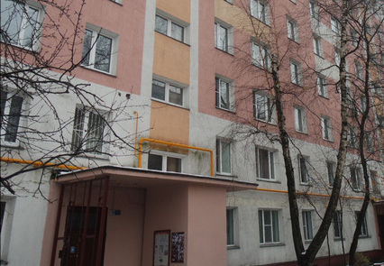
С 24 февраля по 29 февраля в управе района Бирюлево Восточное были проведены собрания по итогам голосования по вопросу капремонта на портале «Активный гражданин». Об этом нашему корреспонденту рассказал первый заместитель главы управы по жилищно-коммунальному хозяйству Александр Дёмин.
Предварительно сотрудники управы произвели обзвон всех жителей, принявших участие в опросе. На собраниях было разъяснено, что решение об изменении способа управления отчислениями на капитальный ремонт многоквартирных домов принимают сами жильцы на общем собрании. Деньги можно перечислить из городского Фонда на специальный счет, открытый в банке для конкретного дома, всего за 3 месяца.
«Собственники в любой момент могут принять решение на общем собрании и направить протокол с таким решением в Фонд. Решение открыть специальный счет должно быть принято без дополнительного влияния третьих лиц», — подчеркнул Демин.
Отметим, что в результате проведенных собраний было установлено, что часть граждан на портале «Активный гражданин» проголосовали ошибочно (по некоторым адресам эти действия производились несовершеннолетними детьми). По нескольким адресам граждан, проголосовавших за переход на специальный счет, не поддерживают большинство жителей МКД. Остальные не готовы участвовать в инициативной группе, проводить разъяснительную работу с жильцами МКД и собирать общие собрания. Есть и те, кто отказался от перехода на спецсчет.
Напомним, что по результатам голосования на портале «Активный гражданин» 118 жителей района Бирюлево Восточное выразили желание изменить способ накопления средств на капитальный ремонт многоквартирных домов (МКД).
Эти 118 человек проживают в 16 домах по следующим адресам:
— улица Бирюлевская, дом 21, корпус 1;
— проезд Михневский, дом 8, корпус 1;
— улица Бирюлевская, дом 1, корпус 2;
— улица Бирюлевская, дом 31, корпус 1;
— улица Бирюлевская, дом 49, корпус 1;
— Загорьевский проезд, дом 15;
— улица Лебедянская, дом 19;
— улица Лебедянская, дом 28, корпус 1;
— улица Липецкая, дом 12, корпус 1;
— улица Липецкая, дом 14, корпус 1;
— улица Липецкая, дом 15, корпус 1;
— улица Липецкая, дом 20;
— улица Липецкая, дом 36/20;
— улица Михневская, дом 5, корпус 2;
— улица Педагогическая, дом 4;
— улица Элеваторная, дом 14.

Адрес страницы: http://bv.mos.ru/kapremont/detail/2567379.html
Управа района Бирюлево Восточное города Москвы

